 | Académie : |  |  | Session :
 | Examen : |  |  |  | Série :
DANS CE CADRE | Spécialité/option : |  | Repère de l’épreuve :
 | Épreuve/sous épreuve :
 | NOM :
 | (en majuscule, suivi s’il y a lieu, du nom d’épouse)  Prénoms : | N° du candidat ………………..  (le numéro est celui qui figure sur la convocation ou liste d’appel)
 | Né(e) le :
Ne rien Écrire | Appréciation du correcteur  Note :
Il est interdit aux candidats de signer leur composition ou d'y mettre un signe quelconque pouvant indiquer sa provenance.

Baccalauréat Professionnel
Maintenance des Systèmes de Production Connectés
Épreuve E2 PREPARATION D’UNE INTERVENTION
Sous-épreuve E2. a Analyse et exploitation des données techniques

DOSSIER
QUESTIONS-REPONSES
Briquettic

Matériel autorisé :
- L’usage de la calculatrice avec mode examen actif est autorisé.
- L’usage de calculatrice sans mémoire, « type collège » est autorisé.

Sur le système Briqueticc, suite à des problèmes de fermeture de la chambre de compression, le responsable du service maintenance vous charge de programmer puis de préparer une intervention en vue d’effectuer le débourrage de la chambre de compression impliquant la dépose du vérin de remplissage « Pos 3 ».

Afin de préparer la dépose de ce sous-ensemble, on vous demande :
- D’analyser les solutions constructives du Briqueticc
- D’étudier les liaisons mécaniques
- Étudier le coulisseau rep 21 et le manchon rep 22 bis
- Etudier la bague de sécurité du nouveau coulisseau

Q0 | Lecture du dossier technique et ressources | DTR 2 et 3/16 | Temps conseillé :  15 minutes

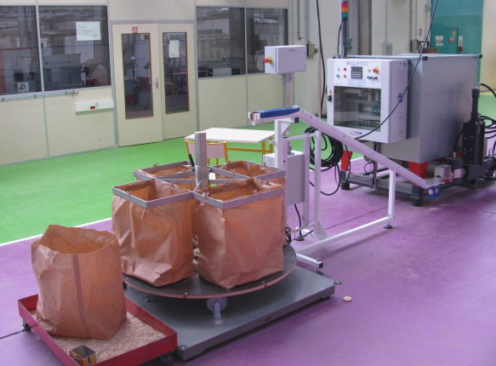
Zone d’étude

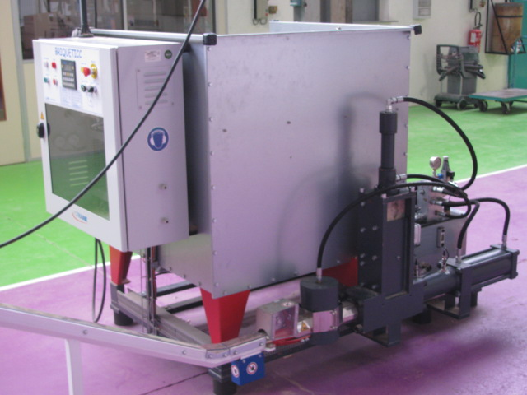

Ensemble de compression

Q1 | Analyse des solutions constructives | DTR 13/16 | Temps conseillé :  15 minutes
Q1.1– Lecture de plans.
Compléter les repères des pièces dans l’éclaté suivant en vous aidant du fichier informatique.
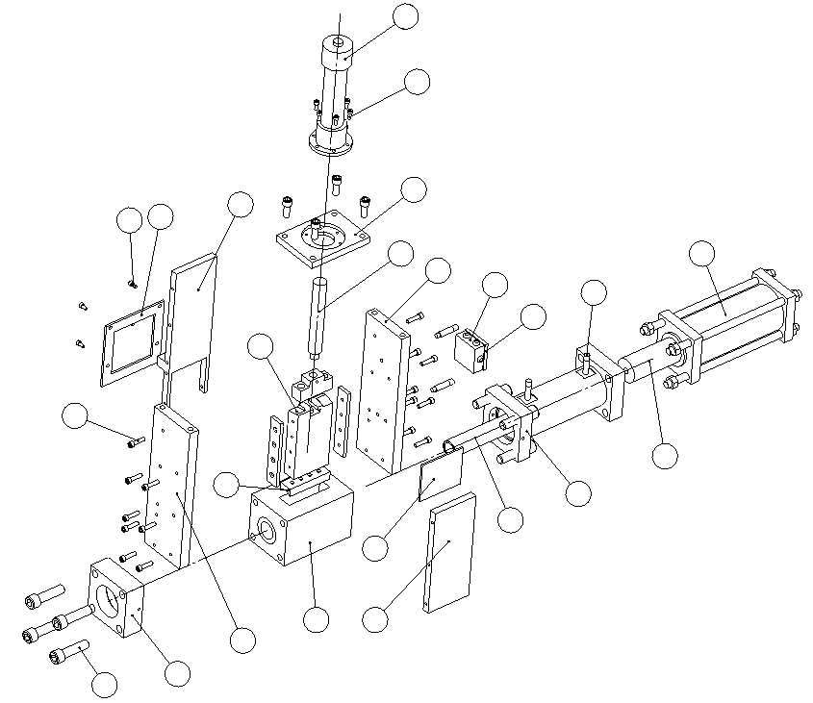


Ce système industriel est utilisé dans le cadre de la gestion des déchets de fabrication. Le Briqueticc assure la transformation en briquettes combustibles des résidus de menuiserie (copeaux de bois) ou de cartons (récupérations de déchets / petits morceaux de cartons non imprimés).

Fonction globale du système
Consignes opérateur
- Longueur briquette : 4 cm
- nombre de briquettes : 100

A-0

Briquettes ∅ 50
BRIQUETICC
Programme automate
Energie électrique et hydraulique
Réglages : temps de compression

Copeaux de menuiserie ou cartons non imprimés

COMPACTER
Compte rendu

Q1.2.a – Identifier à partir de l’actigramme A-0 :

- Les matières d’œuvres entrantes :

  - .…………………………….
  - ……………………………
- La valeur ajoutée : …………………………………………………………………
- La fonction principale du système : ……………………………………………
- Le nom du système : ……………………………………………

Q1.2.b – Identifier les valeurs à renseigner par l’opérateur pour assurer la production :

  - .…………………………….
  - ……………………………..
Q2 | Analyse fonctionnelle et structurelle | DTR 15 et 16/16 | Temps conseillé :  10 minutes

Afin de mettre en évidence le fonctionnement du vérin de remplissage, nous allons étudier la chaîne d’énergie ainsi que la chaîne d’information de la fonction : « REMPLIR LA CHAMBRE DE COMPRESSION »

Q2.1. Identifier les composants de la chaîne d’énergie de la fonction « Remplir la chambre de compression » :
Alimenter
Transmettre
Convertir
Distribuer
Réalisation de l’action
Énergie d’entrée
Ordres
We :

400 V
Tri + N + PE
…………………....
…………………...
……………………
……………………
……………………
……………………

………………....
………………….
………………….
……………………………………
………………….
………………….
………………….

………………….
………………….
………………….
…………………
………………..
……………………

………………….
………………….
…………………
…………………
…………………
…………….………

Chambre de compression

Q2.2. Identifier les composants de la chaîne d’information de la fonction « Remplir la chambre de compression » :

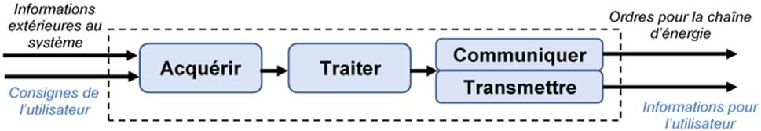


Paramétrage Cycle continu
+
Consignes utilisateurs
CAPTEURS
…………………....
…………………...
……………………
……………………
……………………
……………………

API
…………………....
…………………...
……………………
……………………
……………………
……………………

BOBINES
…………………....
…………………...
……………………
……………………
……………………
……………………

Ecran pupitre

Voyants
IHM

Q3 | Étude des liaisons mécaniques : | DTR 13/16 | Temps conseillé :  30 minutes

Analyse cinématique :

Q3.1 – Compléter les classes d’équivalences suivantes en vous aidant du fichier informatique.

SE1 (bâti) : (1 ; 4 ; ……………………

SE2 : (22 ; ……………………

SE3 : ( …………………………

SE4 : (23 ; …………………………………

Q3.2 – Repasser et colorier les différentes classes d’équivalence sur le schéma cinématique ci-dessous. E1 = marron ; E2= bleu ; E3 = rouge ; E4 = vert

SE4
SE 2
SE 1
SE 3
X
Y
Z

Q3.3 – Identifier les liaisons entre les classes d’équivalence en complétant le tableau ci-dessous. (0 = pas de mouvement ; 1 = mouvement)
 | Translation |  |  | Rotation |  |  |  | Nom de la liaison
 | Tx | Ty | Tz |  | Rx | Ry | Rz | Nom de la liaison
Entre SE 1 et SE 2
Entre SE 2 et SE 3
Entre SE 3 et SE 4

Q4 | Étude du coulisseau | DTR 13 et 14/16 | Temps conseillé :  20 minutes

La gamme de démontage du vérin hydraulique de remplissage proposée par le constructeur, précise que 2 personnes sont nécessaires pour l’extraction du vérin.
Le coulisseau (10kg) est monté flottant (grande liberté de translation entre le coulisseau rep 21 et le manchon rep 22 bis). Il est nécessaire de le maintenir jusqu'à sa dépose sur la table.
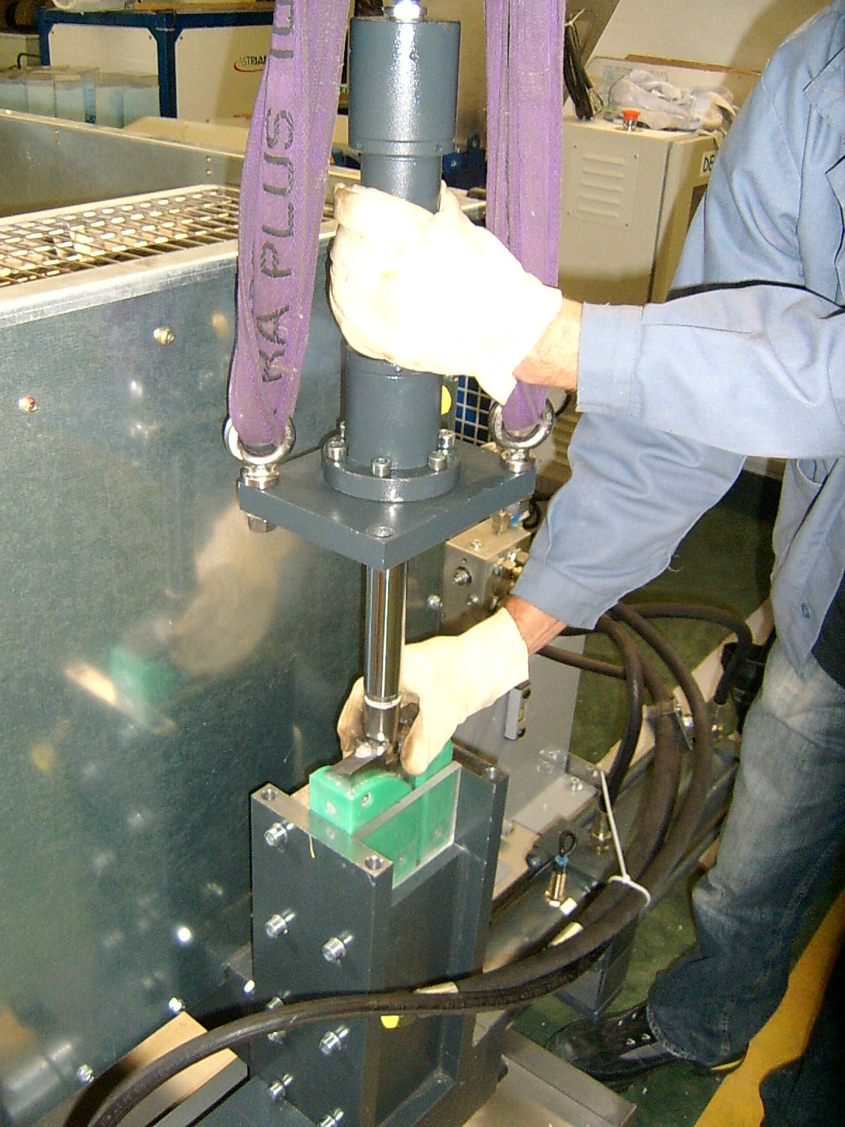

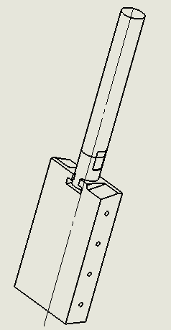
22 bis

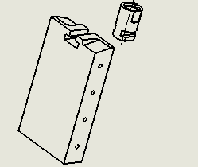

21

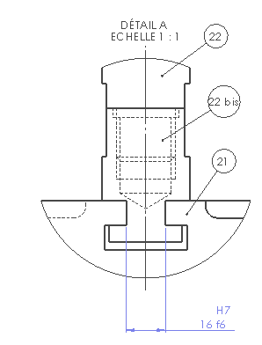
On vous demande dans un premier temps de vérifier si le jeu constaté est une erreur de fabrication ou bien une volonté du constructeur.

Extrait du dossier constructeur :





Q4.1 –Compléter le tableau ci-dessous. (en vous aidant du fichier informatique Ajustements).
 | Rep 22 bis  16 ………………… | Rep 21  16………………………
Cote maxi (En mm) | ……………………………. | ……………………………….
Cote mini (En mm) | ………………………………. | ……………………………….

Q4.2– Calculer les jeux.

Jeu maxi = ………………………………………………………………………………………………

Jeu mini = ………………………………………………………………………………………………

Q4.3 – Donner et justifier le type de montage.

Type de montage : ………………………………………………………………………………….
Justification : . ……………………………………………………………………………………….

Q4.4 – L’ajustement est- il une volonté du constructeur ?
(Barrer la mauvaise réponse.)
Oui
Non

Justifier votre réponse :

…………………………………………………………………………………………………….
…………………………………………………………………………………………………….
……………………………………………………..……………………………………………..

Q5 | Étude de la bague de sécurité du coulisseau | DTR 11/16 | Temps conseillé :  30 minutes
Afin d’éviter tout risque d’accident, Le service maintenance décide d’équiper le système d’une nouvelle « bague de sécurité » qui viendra coiffer le manchon rep 22 bis ainsi que le coulisseau rep 21. Cette bague bloquera en translation le coulisseau et ainsi sécurisera la manipulation du technicien lors du démontage.

22 bis
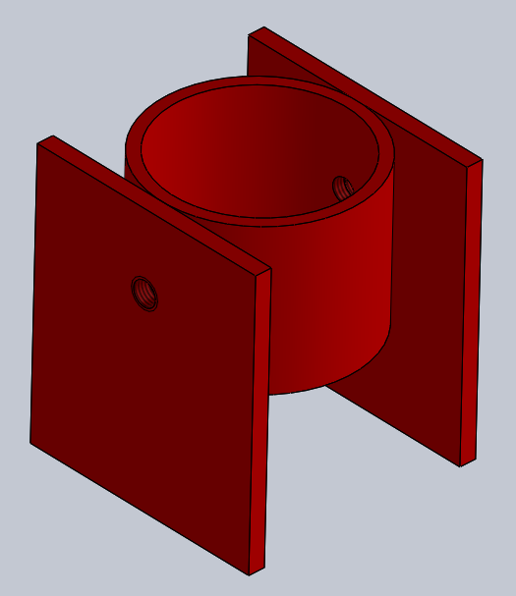
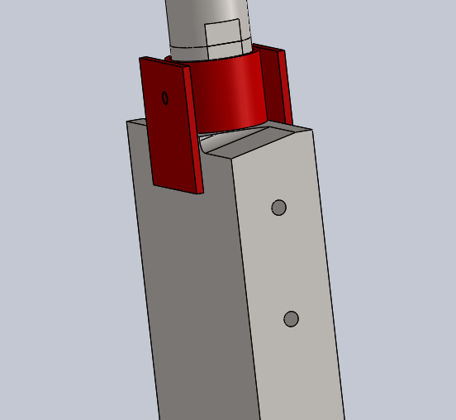
22
Bague de sécurité

21

Q5.1– On vous demande de réaliser la mise en plan du dessin de définition à partir de la maquette Sw donnée.
(Récupérer la maquette 3D nommée « Bague sécurité coulisseau.SLDPRT »
dans le répertoire « classe/ressources/sujet Bac Pro MSPC 2024/E2a-Briqueticc »)
Vous pouvez vous aider du document « Tuto mise en plan sous SolidWorks »

Q5.1.a Faire apparaitre sur format A4V :

La vue de face et ses arêtes cachées.
Une autre vue
Une perspective

Q5.1.b Coter en forme et position les taraudages recevant des vis M6.

Q5.1.c Compléter le cartouche avec la désignation du système, la désignation de la pièce, votre nom, la date et l’échelle de représentation.

Q5.1.d Enregistrer document de mise en plan sous le nom

« Mise en plan Bague sécurité NOM Prénom.SLDPRT »
dans le répertoire « classe/ressources/sujet Bac Pro MSPC 2024/E2a-Briqueticc »)

